出國報告（出國類別：國際會議）

「水科學及工程之計算、不確定性、與風險評估」國際研討會

服務機關：國立中興大學水土保持學系
姓名職稱：張嘉琪 / 博士班研究生
舉辦國家：美國
出國期間：2013/3/12~3/22
報告日期：2013/9/18

摘要
本次水科學及工程之計算、不確定性、與風險評估研討會於美國密西西比大學舉辦，為期兩天，其中一天半的時間為與會學者針對研討會主題進行口頭發表，於研討會進行時穿插海報張貼的部分，研討會最後半天的時間，則為實地參訪美國農業部泥砂實驗室。
誠如研討會會議名稱，本次所發表之研究成果可概分為五大類（洪水預測及控制、河流泥砂及型態模式、水文和洪水、水科學及工程的風險評估等），藉由不同與會學者之專業背景，提出不同的解決方案。藉由參訪泥砂實驗室，不僅讓與會人員瞭解泥砂實驗室現在進行之試驗，也可瞭解美國於不同的議題上，其所擬定之解決策略為何？與台灣現行的解決方案有何異同性，實屬難得之經驗。

目次
摘要 1
目次 1
一、 目的 2
二、 過程 3
三、 心得及建議 9

附件 10

目的
近年來，全球各地發生極端降雨事件頻仍，因此造成之重大自然災害亦屢見不鮮，如2009年8月之莫拉克颱風，其所帶來超越以往紀錄之降雨量，使得台灣各地災害頻傳，至少造成673人死亡、26人失蹤，農業損失超過新台幣195億元，是台灣氣象史上傷亡最慘重的侵台颱風，所造成的農業損失亦僅次於賀伯颱風；而其對台灣自然環境亦造成嚴重的破壞，如阿里山森林鐵路沿線邊坡，受莫拉克颱風重創後，造成多處路基流失、隧道損壞及邊坡坡體滑動等現象，導致森林鐵路停駛無法供遊客使用（如圖 1），人民生命財產亦收到嚴重損害。美國中西部地區於2008年經歷了大洪水的侵襲；2011年時，密西西比河洪水是過去一個世紀以來美國河流發生過的最大和最有破壞性的洪水之一，可以和1927以及1993年的洪水相比，緊鄰密西西比河沿岸的許多地區，諸如伊利諾，密蘇里，肯塔基，田納西，阿肯色，密西西比和路易斯安那等七個州都遭受到洪水的威脅（如圖 2）。
鑑於各種氣象條件所誘發之坡地、河流及沿海等地區的災害發生頻率日益增加，且極端降雨事件所造成之降雨強度越來越大，如何評估預測其影響範圍及受損程度是非常重要的。是以，為瞭解極端氣候所帶來之國土環境衝擊，及改善基礎設施的設置等問題，針對極端氣候於水利設施之影響、概率分析和不確定性之分析實屬必要。自然界水流運動為一複雜之現象，各總作用力存在與發展之規律，現今之科學方法還未能準確加以掌握，以往對於水利建設設計多採用水工模型試驗、數值模式、應用解析解與經驗公式等方式進行分析，應用經驗公式或解析解由於理論本身之限制或求解過程之簡化，使此法產生其限制性，若要對工程設計準確加以評估，部分專家由水工模型試驗之驗證後再付諸實施，以確保工程之安全。因此水工模型試驗可說是流體力學理論與實際水利工程之媒介，然天然河道中水工建築物的邊界條件非常複雜，經由水工模型試驗的分析研究，耗費鉅資且曠日廢時，近年來由於電腦計算機普及，且高效能之計算單元價格大幅下滑，為了避免應用經驗公式理論簡化之可能誤差，利用水理數值模式進行分析，應用流體力學基本公式，經假設及簡化而得的數學物理模式之數值解，遂成為水利工程上設計分析之主流。
由此可知，利用水科學理論與工程計算模擬預測極端降雨造成之影響範圍及水利建設受損程度為現今之趨勢，在此基礎下，冀透過本次研討會之舉辦，邀集台、美雙方學者，針對水科學及工程之計算、不確定性、與風險評估等議題進行分享討論，期藉由與會人員分享研究成果，找出適用於抑制暴雨或颱風侵襲期間造成損害之解決方案。

過程
學生本次至美國，除3/14~15參加研討會外，更因學生希望未來有機會可至美國進行相關研究，因此此行也另外安排了與密西西比大學及西雅圖華盛頓大學兩間學校諸位學者的拜會行程，期藉由與當地學者及學生之交流，先了解兩個學校及地區於研究領域、授課情形、以及當地生活機能等之差異性，供後續學生選擇學校時之參考。
參訪密西西比大學
學生於3/13拜會密西西比大學工學院院長Alexander Cheng及NCCHE Dr. Ya-fei Jia、Dr. Ting-Ting Zhu、以及Dr. Yao-xin Zhang。與院長多針對兩系間是否可建立交換學生制度或至美國進行相關研究進行討論，其中聊及現在密西西比大學是否提供台灣學生同時取得美國與台灣之學位問題？院長回應，目前剛與屏東科技大學簽署碩士班學生可同時取的雙方學位的辦法，但僅限碩士班學生，於博士班研究生部分則暫時無相關規定及案例，與中興大學部份則無簽署任何協議。此外，院長提及，目前在密西西比大學來自台灣的學生人數日漸減少，不知是否與當地環境較為偏遠，往返台灣不易，且因其並非位在交通繁榮之都市區有關？學生回應，密西西比大學環境與學生去年造訪之舊金山多間學校，環境相對較為清幽，是個適合做研究、寫文章的地方，但缺點是，學校離機場太遠，大眾交通工具網暫未建置完成，造成相關對外交通不甚便利，這應為台灣學生較少來密西西比大學原因之一。
與NCCHE三位學者主要針對其所開發之模組CCHE進行討論及請教，大致上針對CCHE免費版以及即將販售之市售版之差異進行了解，評估購買販售版版本的可行性與實用性，討論過程中，Dr. Ya-fei Jia有針對台灣於使用CCHE模組需注意的地方進行提點；Dr. Ting-Ting Zhu則針對河川水質模擬部分與學生進行討論，因學生於撰寫碩士論文時，本想針對台灣河川水質進行模擬監測及驗證，然因多數河川並無所有水質監測資料而作罷，因此對Dr. Ting-Ting Zhu可利用CCHE中模組發表相關水質模擬之研究甚感興趣，Dr. Ting-Ting Zhu也將模擬經驗與學生分享；Dr. Yao-xin Zhang主要為模組視窗化的學者，因此有與其討論現有免費版中，有些學生不甚理解其功能或是設定的部分，Dr. Yao-xin Zhang亦說明，免費版跟販售版於視窗化上有其差異性，已將許多免費版本中，多數人反應太為繁瑣的部分合而為一，方便使用者分析使用。
結束拜會行程後，由現於NCCHE中心攻讀博士班及碩士班之學生，陪同學生參觀介紹密西西比大學及其周遭環境。由帶領參訪的學生口中得知，在密西西比，公車是不服務晚上時間的，而且最後一般車大概是晚上六點，在週末時，公車的班數更少，一天大概才十班，所以交通是非常的不便利，不過在學期中，學校有提供晚上新增了兩班從學校回國際學生住處的接送車，以便國際學生可在學校待晚一點，也由於密西西比比較鄉下，所以建議若要到密西西比進行研究，擁有自己的交通工具是很重要也相對比較方便；若真到密西西比進行研究，也不必擔心無法適應當地生活，因為學校會舉辦活動讓國際學生參加，甚至只有國際學生能參加，讓大家可以互相認識，甚至於會有教會定期舉辦活動，讓國際學生可以儘快融入當地的生活習慣中。

研討會部分
依據大會議程，本次研討會為期兩天，第一天議程主要為來自台灣的學者以及主辦單位邀請之相關學者，針對洪水預測及控制、河流泥砂及型態模式、水文和洪水、水科學及工程的風險評估等議題進行其研究成果的發表。第二天議程則主要為NCCHE研究人員以近年來中心所發展之模式(CCHE)為基礎，針對其原理、可應用領域、及未來展望等進行發表，最後透過綜合討論時間，讓與會人員對這次研討會之所有內容做一整合性的討論，依不同與會學者的觀點，綜合出未來於相關領域上可研究之方向。於研討會尾聲，大會安排與會人員參觀美國農部(The United States Department of Agriculture(USDA) )泥砂實驗室，以下針對兩天研討會之議程逐一做介紹：

第一天：
研討會一開始，由台美雙方代表，包含密西西比大學之國家水科學及工程中心主任及相關人員（Dr. Alice M. Clark、Dean Alexander Cheng、Dr. Mustafa Altinakar）及我國駐休士頓台北經濟文化辦事處科技組周家蓓組長等，進行研討會開場致詞，就這次研討會之促成緣起、舉辦研討會之目的進行簡短的介紹，再介紹多位與會學者後，這次的研討會議程即正式開始。
這次會議因有台美雙方多位學者一同與會，因此主要係針對各學者之研究成果進行發表，藉由研究成果之分享，讓與會人員獲取相關知識與經驗。於議程一開始，由成功大學工學院院長游保杉教授針對洪水預測及控制部分進行報告，內容大致上是利用短延時雨量預報資料與水文模式，建立河道水位與橋墩沖刷推估模式，進而建構跨河橋梁安全預警系統。接著由中央大學王仲宇及吳祚任教授針對其研究成果進行分享（以三維二次賓漢流變模式模擬颱風或海嘯洪水所導致之局部沖刷、3D Fluid and Deformable Bodies Interaction Analysis），主要係以賓漢流變模式降伏應力，及流體之黏滯性參數描述泥沙受水流沖刷之運動行為，第一個場次最後，則是屏東科技大學丁澈士教授分享之氣候變化下高屏溪流域水資源利用的再思考，近年來氣候變遷議題日益受到重視，丁教授以氣候變遷之基本情境，探討高屏溪流域未來於水資源利用之策略，實為一兼具學術與實務之研究，也可供決策單位做為參考。
經過短暫的休息後，第二個場次一開始由Dr. Wei Yin Chen 及Ramanarayanan Viswanathan 針對沉積物（污染物）交通運輸建模 - 愛因斯坦模式及決策融合和貝葉斯推理進行分享。接著為台灣颱洪中心楊尊華先生進行中心研究成果之分享，「台灣颱風洪水研究中心」為颱洪減災關鍵技術研發中心，主要研究成果係為建構核心能力和系統整合平台，深化颱洪災害研究並開發颱洪災害模擬關鍵技術，提供災防相關單位參考應用，以協助提升災害預警、應變作業成效，降低颱洪災害對台灣經濟、社會的衝擊程度。本場次最後一個議程則係由國家水科學及工程中心 Dr. Weiming Wu針對CCHE開發模組之背景介紹，該中心先後發展出 CCHE1D、CCHE2D 等模式，在經嚴謹之檢定與驗證後，應用至美國及其他國家甚多的河川海岸問題上，成效顯著，且近年來CCHE模組也越來越常使用於台灣相關議題之應用研究上。
本日最後一個議程則由美國農業部泥沙實驗室研究員Dr. Roger Kuhnle分享有關於美國農業部泥砂實驗室進行之泥砂傳輸相關研究；接著由Dr. Ronald L. Bingner 報告以AnnAGNPS模式評估污染負荷管理議題；而Dr. Madhusudana Rao Surayadevara 分享淺路流量輸砂研究成果後，本日口頭報告部分即全部結束，緊接在後之議程為海報張貼時間，由於本次研討會僅為期兩天，並無足夠時間讓每位與會學者皆以口頭方式報告自己的研究成果，因此舉辦單位特地開設一個海報張貼時間，使每位與會學者皆能透過口頭或是海報張貼之方式，呈現自己辛苦研究之結果，由於海報張貼時，發表之學者皆會於自己張貼的海報旁與大家直接討論，因此學生亦趁此機會請教多位學者其研究動機與方法，藉由與作者當面對談請教，激發學生日後於相關研究之想法。

第二天：
第二天的議程主要以國家水科學及工程中心研究人員分享該中心近年來之研究成果及其相關應用之分享為主，位於美國密西西比大學之國家水科學及工程中心(National Center for Computational Hydroscience and Engineering, NCCHE)，係由美國政府長期經費補助之國家級研究單位，從事河川及海岸先進數值模式之研發與應用。該中心先後發展出一維、二維等模式，分別以 CCHE1D、CCHE2D 稱之，近年來更完成三維模式之開發，其所發展之數模可探討集水區及河道網路模擬、河川治理及復育、潰壩及其風險分析、水工建造物附近流場、岸壁沖刷、泥砂及污染物傳輸等水利工程常見問題，再經嚴謹之檢定與驗證後，應用至美國及其他國家甚多的河川海岸問題上，成效顯著。
本次研討會中，NCCHE主要發表者分別為Dr. Yafei Jia、 Dr. Xiaobo Chao、Dr. Ting Ting Zhu、以及Dr. Yan Ding ，發表內容則以模擬如複雜天然環境之自由液面流、輸砂、水質、污染傳輸等機制，以及已開發完成之CCHE3D模式應用為主，同時模式亦可應用於實驗室或天然河川之定量流、變量流、紊流流場等分析。此外，報告中還有不少以台灣河川為案例之模擬成果，而美國國家計算水科學及工程中心為了配合台灣河川之特性，針對台灣常見之軟弱岩盤與岸壁沖刷進行模組建置與修正，軟岩模組納入 Sklar and Dietrich (2004)之泥砂磨蝕機制，並進行適當修正；岸壁沖刷模組則引用 Osman and Thorne (1988)之理論，並採用移動格網技巧使外部邊界格網可隨著岸壁沖刷過程移動。整體來說，CCHE1D、2D 等模式相較於其他商用動床模式有其功能獨特與先進之特點，且其功能已考量台灣河川之一般特性，因此應可適用於台灣河川於水理特性之分析。本次研討會最後之議程為綜合討論時間，針對這次研討會所有主題進行討論及問題發問，藉由與會人員不同觀點、不同角度的思考方式，激盪出不同的火花，也為本次研討會畫上完美的句點。
於研討會發表及學術討論結束後，大會即安排與會人員參觀USDA泥砂實驗室，首先由泥砂實驗室主任介紹USDA，由介紹中可知，USDA的主要研究工作為提高美國當地之農業生產量，其研究目標有以下六項，包含：1.向人民提供安全、有營養、可購買的食品；2.保護農業、林業和牧業用地；3.支持鄉村社區的健康發展；4.向鄉村居民提供經濟發展的機會；5.為美國的農林業產品和服務開拓海外市場；6.消除美國乃至世界的飢餓現象。此外，USDA最為人所知的即為發展出通用土壤流失公式（USLE）及其相關模組之開發，USLE現為推估邊坡土壤流失量所慣用之估算公式，包含日後RUSLE、AGNPS、AnnAGNPS等相關模組，其估算土壤流失量之方式皆以USLE為基準進行模組之更新。
於簡短介紹USDA後，即為實地參訪泥砂實驗室之實驗場地及設備，由各實驗研究人員介紹其所負責之實驗，礙於時間有限，並未針對每個實驗進行詳細的介紹。其中有詳細介紹的包含利用地聲技術量測泥砂運移之過程、以CCD拍攝分析壩體潰決之過程等，還有專人介紹實驗室內之降雨平台設備、加砂實驗渠道等等，透過各研究人員之解說，讓我更加瞭解每個實驗的目的及配置，亦可思考其作法與目前台灣常用方法之差異性。

學生所發表文章：
學生本次所發表之研究主題為”The Effect of Rainfall on Landslides around Alisan Forestry Railway”，主要係以位於台灣嘉義地區的以阿里山森林鐵路1.2公里環域範圍作為研究對象，以多變量分析法中的羅吉斯迴歸法，進行事件型山崩潛感分析，並繪製山崩潛感圖，以作為防災預警的參考。針對研究內容，與會人員多針對所使用之山崩潛感因子提出疑問，由於參與本次研討會之學者，其研究領域及專長並非全為自然災害領域，而是來自不同專長的專家，因此針對學生所考量會影響山崩發生之因子提出自己的看法及建議，例如有學者提出，文中所使用的坡向因子，僅以東、西、南、北方向為類別因子，是否有進一步考量哪些為順向坡？哪些為非順向坡？是否有分析那個區域所引起的崩塌情形較為嚴重？亦有學者提出，一般認為雨量因素對崩塌發生與否影響很大，是否有針對不同雨量資料（總雨量或降雨強度等）進一步進行探討？最後有學者提出，研究成果所繪製之山崩潛感圖要如何與現今之防災預警系統做結合？藉由諸多學者針對研究成果提出之建議或可改進之方向，實讓學生收穫良多，也對自己未來的研究方向有所助益。

參訪西雅圖華盛頓大學
3/17適逢週末，因此將參訪西雅圖大學行程延至3/18，因學生有水利及水土保持之相關背景，論文之研究方向則為自然災害方面，因此此次至華盛頓大學預計拜訪Civil & Environmental Engineering的Lee, Se-Yeun、Dulla, Glenn及Park, Geun-Ae教授，期藉由與教授的對談，初步了解華盛頓大學的環境、教授的研究方向及是否願意對我目前的研究成果及方向進行提點討論。
由於造訪華盛頓大學時，適逢學校放假期間，因此3/18僅順利與Dr. Lee, Se-Yeun見到面，Dr. Lee的研究主要為Hydrology and Hydrodynamics，其中，學生比較有把握的部分為Hydrology，而Hydrodynamics一向為學生的弱項，因此與教授對談中，偶會出現教授介紹他目前的研究項目時，學生無法吸收教授所講述之研究目的，Dr. Lee提到其研究也有針對全球氣候變遷下，水利工程或設施如何因應頻率年更大、量體更大的洪水，正好與本次學生參加之研討會主題較為相似，因此學生亦將本次研討會相關資料與Dr. Lee進行討論，Dr. Lee提到，因台灣與美國於自然環境上有其差異性，致許多自然條件有所不同，因此建議在估算時，應先了解雙方差異為何，再針對條件上的差異進行討論，才能將相關模組套用至台灣環境，減少估算上的誤差產生。
經由多次與Dulla, Glenn及Park, Geun-Ae教授聯繫，終於於3/20順利與兩位教授見到面，由於兩位教授之研究領域皆為Environmental Engineering & Science，且教授也願意撥出時間與我討論其研究室的研究方向及我的研究方向，因此不僅讓我了解教授的研究方向，教授們也對我目前的研究提出許多不同的見解，包含相關影響山崩的因素是否可突破？要如何與預警系統搭配？是否有考量以模型試驗或是現地實驗部分，以驗證統計模式分析之結果？並針對所提出之問題，給予學生許多不同的想法與觀念，提供學生日後研究方向之參考。
交流行程結束後，由現於西雅圖華盛頓大學就讀之台灣留學生帶領參觀華盛頓大學校區，藉由與留學生交談，大略了解在西雅圖之生活情形。由學生口中可知，西雅圖一直有最適宜居住的都市美譽，因其氣候宜人，四季分明，且其交通十分便利，除有完善的巴士系統外，許多地方均設有免費乘車區；若對體育運動有興趣，無論是棒球、籃球等，西雅圖都擁有在地球隊，不管是文藝活動或是戶外活動，在西雅圖都非常盛行。整體而言，西雅圖相對於密西西比是比較熱鬧的都市區，其交通便捷，但也因大眾運輸工具便利，相對其生活花費也較高，相同的是，校園硬體設備都很新穎，學校環境都很好，而所接觸到的教授，很有耐心的講解其研究方向及解答學生的問題；學生們也都很熱心的提供其生活經驗給學生參考，著實讓我收穫良多。

心得及建議
這次參加於密西西比大學舉辦之水科學及工程之計算、不確定性、與風險評估研討會，實為一特別之經驗，因以往所參與之研討會，議程多為全部口頭報告穿插海報張貼部分，較少有實地參觀之行程。本次研討會除有多位學者針對模式估算、風險評估等部分提出其見解外，亦有參觀美國農業部泥砂實驗室之行程，透過與會學者分享其研究成果，不僅提供我思考如何降低極端氣候變遷下衍生之問題、亦提供我於現在所學外，不同的思考方向，讓我受益良多。
而實地參訪泥砂實驗室，更是讓我大開眼界，除了有許多為學生設計之研究討論空間外，其實驗設備更是讓我深深感受到，水工模型試驗的進行，實需龐大的經費當後盾，才能無後顧之憂的進行規劃中的試驗，也因此讓我見識到許多僅從文獻、書本當中看到過的儀器及試驗過程，但同時也讓我思考，在經費不充足的情況下，該怎麼設計出替代方法以達相似的成果，或是，在別人的試驗中，我該如何找出這個試驗設計所缺少的、可進一步深入研究的部分。
學生本此得以參加本次研討會，承蒙學校補助與支持，使學生於專業領域及提升國際視野上均有莫大的收穫，建議學校之後可將不同領域所舉辦之研討會資訊提供給全校師生，使學生可更容易得到相關訊息。

附件
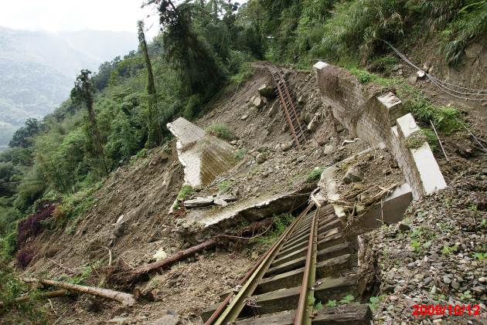 | 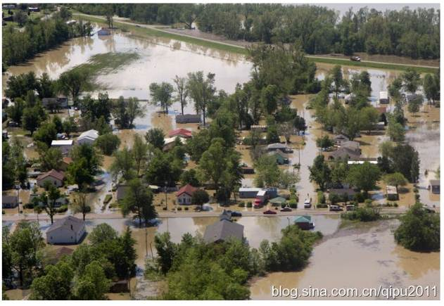
圖 1 2009年莫拉克颱風造成阿里山森林鐵路沿線多處損毀 | 圖 2 2011年密西西比水患

參訪密西西比大學
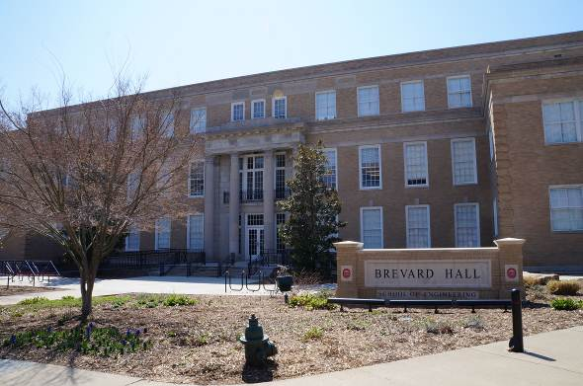 | 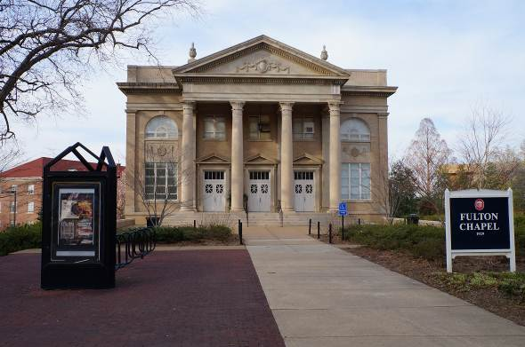
密西西比大學 | 密西西比大學
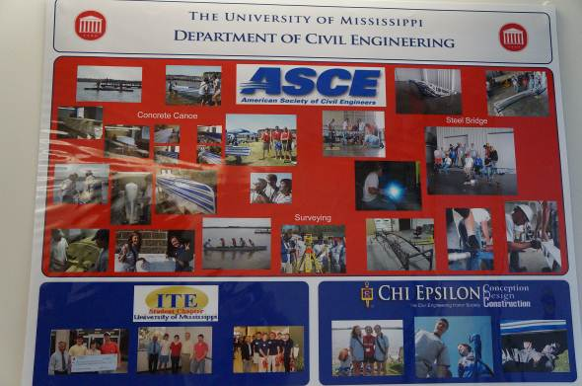 | 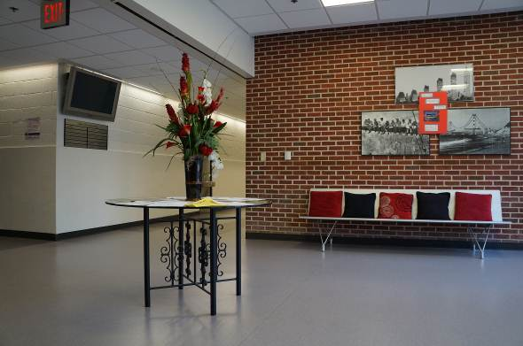
密西西比大學 | 密西西比大學
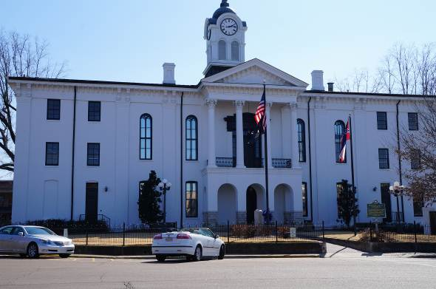 | 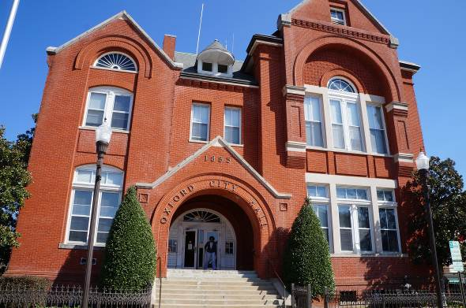
密西西比大學周遭市區 | 密西西比大學周遭市區

會議照片

第一天
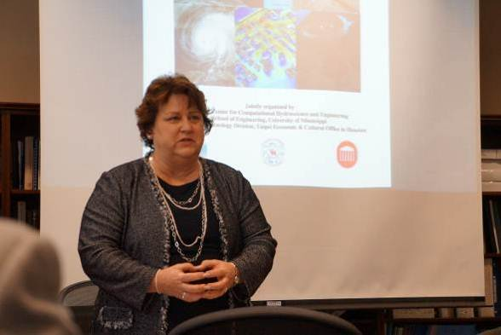 | 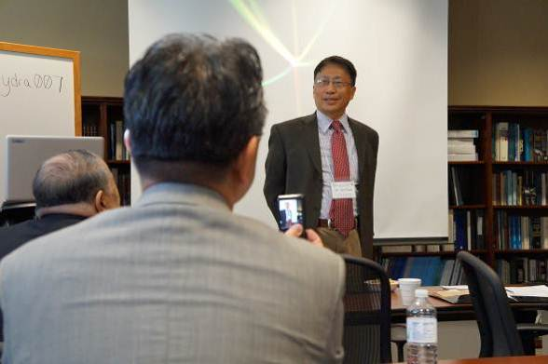
Dr. Alice M. Clark致詞 | Dean Alexander Cheng致詞
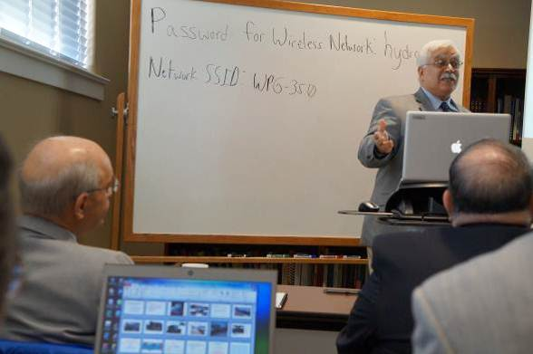 | 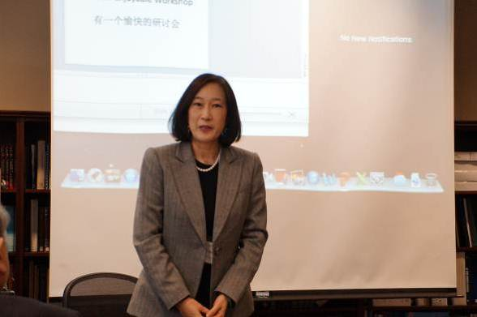
Dr. Mustafa Altinakar致詞 | 駐休士頓台北經濟文化辦事處科技組周家蓓組長致詞
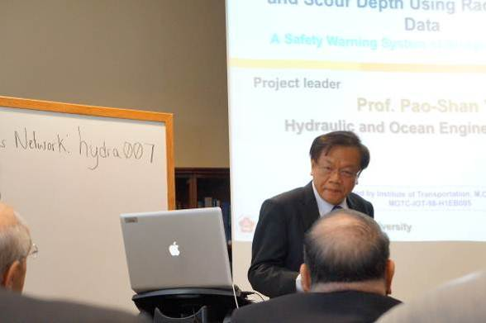 | 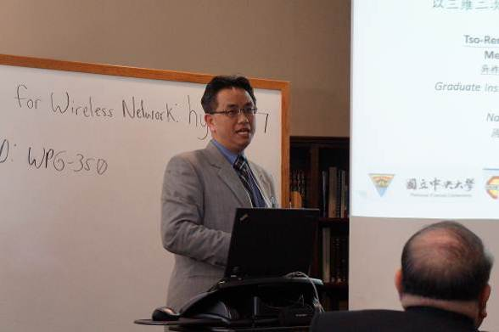
游保杉教授發表情形 | 吳祚任教授發表情形
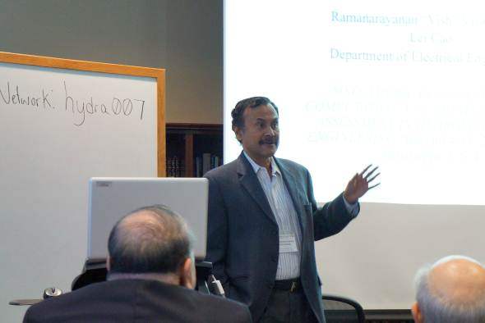 | 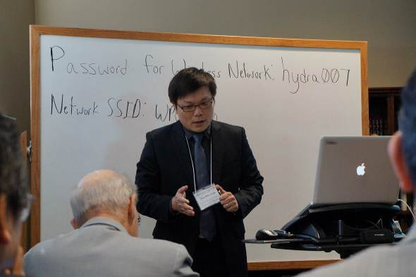
Dr. Ramanarayanan Viswanathan發表情形 | 楊尊華先生發表情形
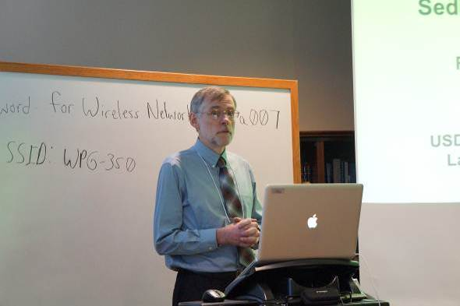 | 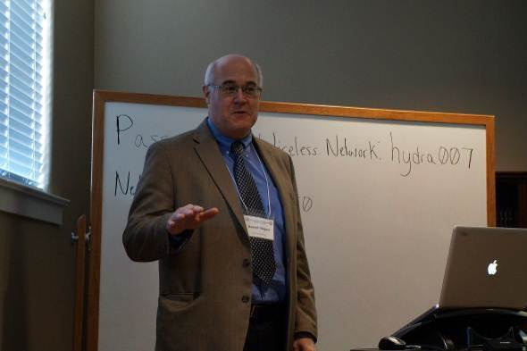
Dr. Roger Kuhnle發表情形 | Dr. Ronald L. Bingner發表情形
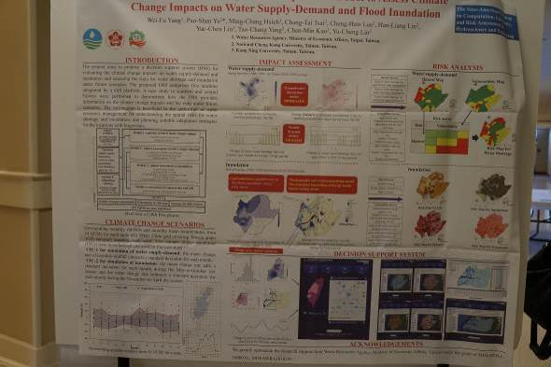 | 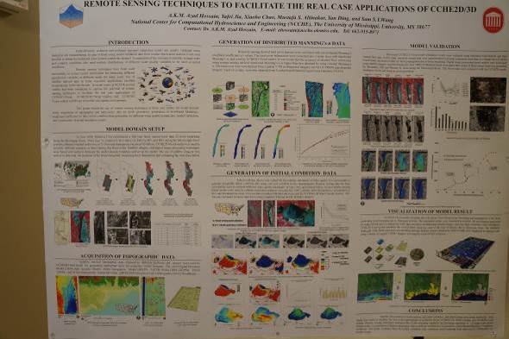
海報張貼議程 | 海報張貼議程
第二天

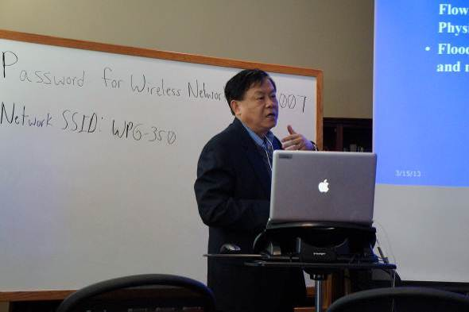 | 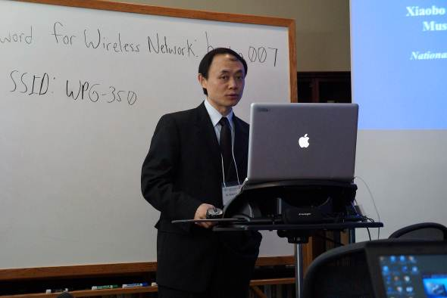
Dr. Yafei Jia報告情形 | Dr. Xiaobo Chao報告情形
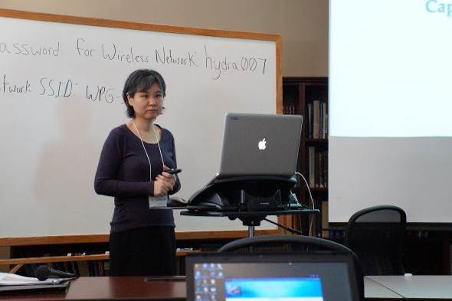 | 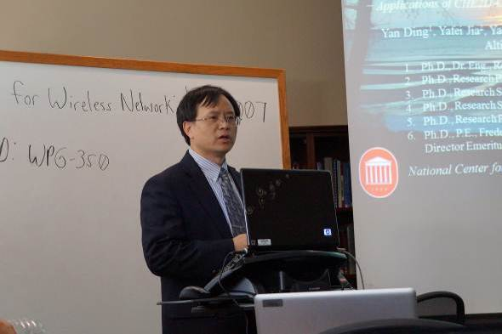
Dr. Ting Ting Zhu報告情形 | Dr. Yan Ding報告情形
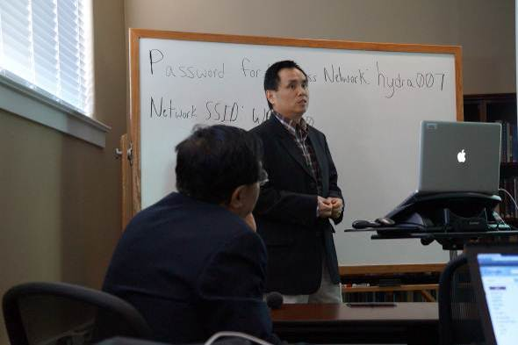 | 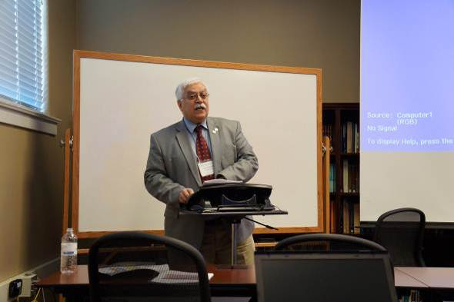
Dr. Yaoxin Zhang報告情形 | Dr. Mustafa Altinakar主持綜合討論
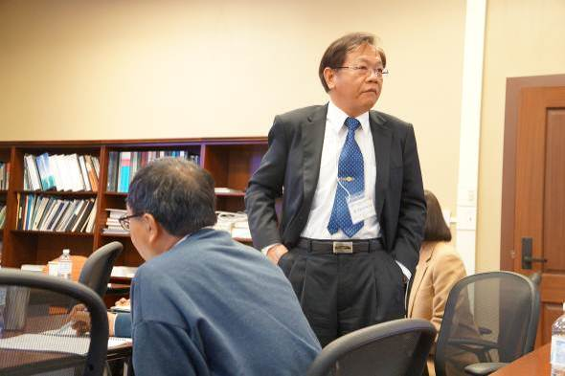 | 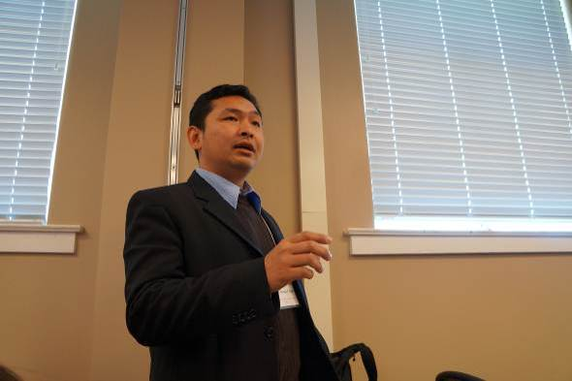
游保杉教授回覆與會人員問題 | 詹勳全助理教授回覆與會人員問題
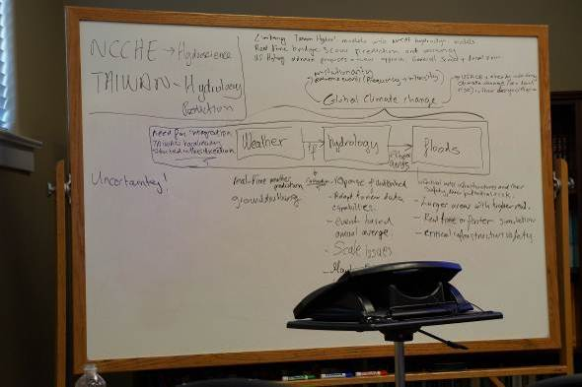 | 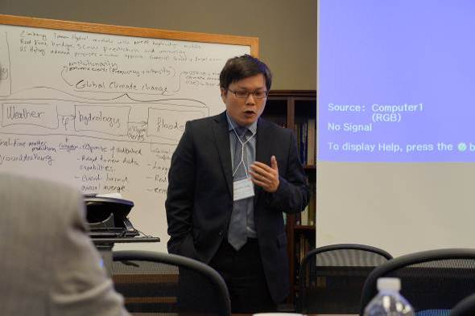
綜合討論事項 | 楊尊華先生主持綜合討論
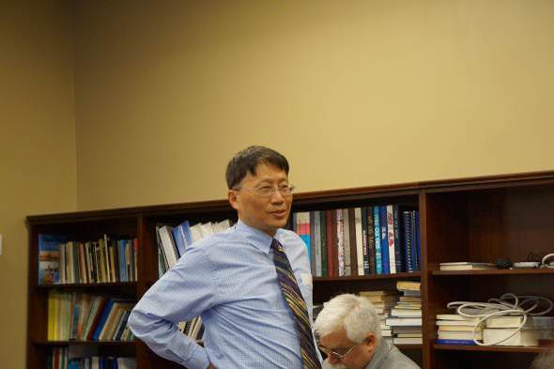 | 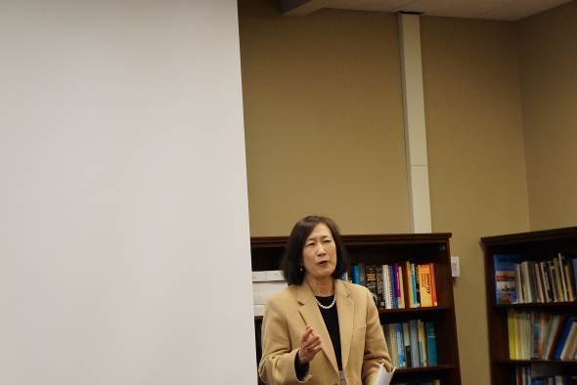
Dr. Alexander Cheng致詞 | 周家蓓組長致詞

參訪美國農部泥砂實驗室
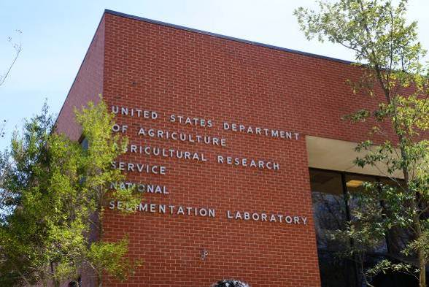 | 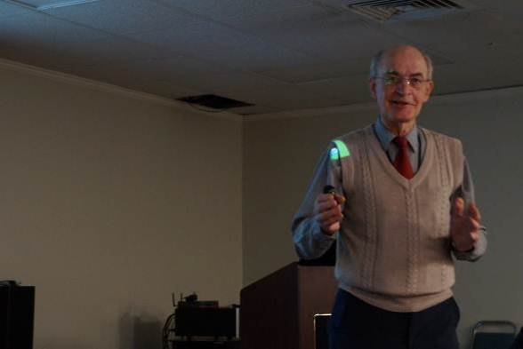
USDA-ARS 泥砂實驗室 | 實驗室人員介紹單位主要研究方向
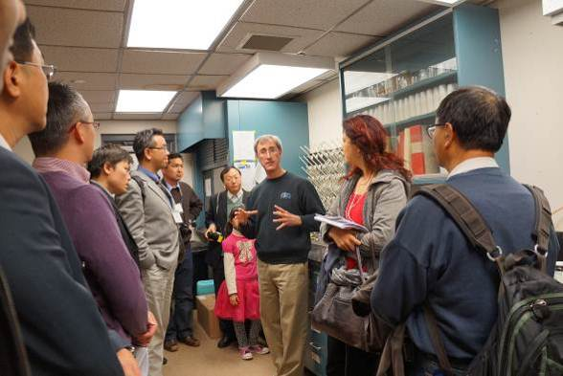 | 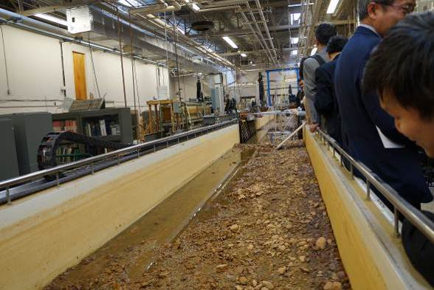
研究人員講解其研究項目 | 實驗渠槽
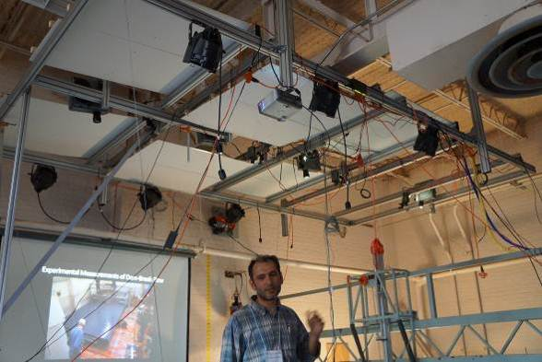 | 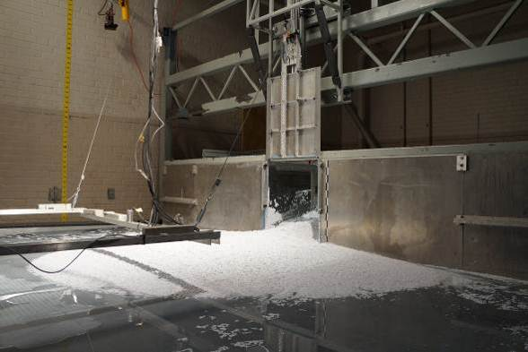
以CCD監測壩體潰決試驗 | 壩體潰決試驗情形
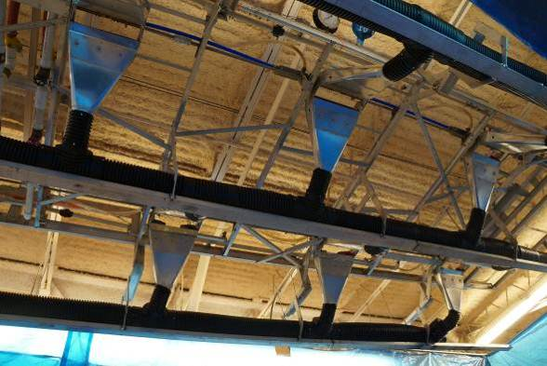 | 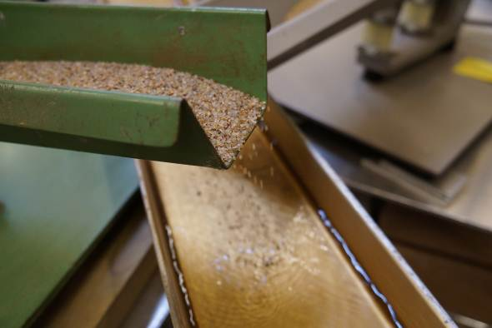
降雨平台 | 自動補砂機

參訪西雅圖華盛頓大學
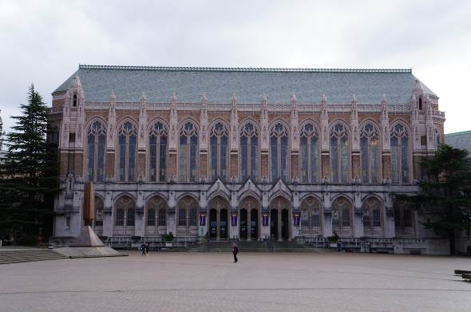 | 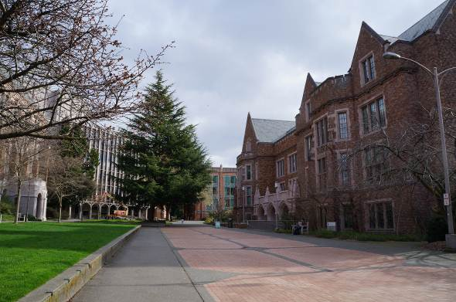
西雅圖大學 | 西雅圖大學
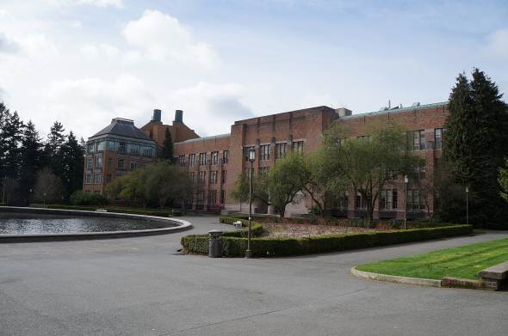 | 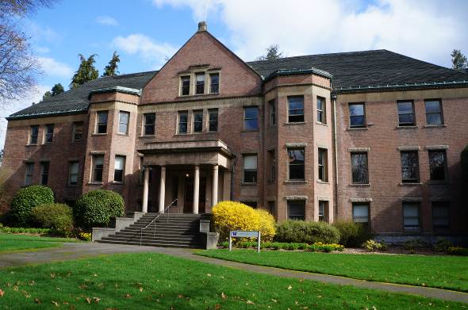
西雅圖大學 | 西雅圖大學
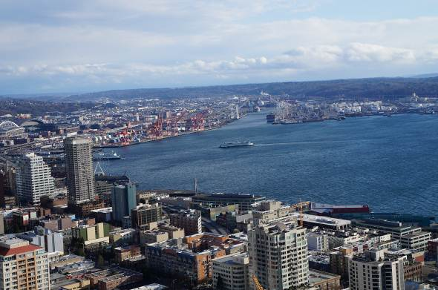 | 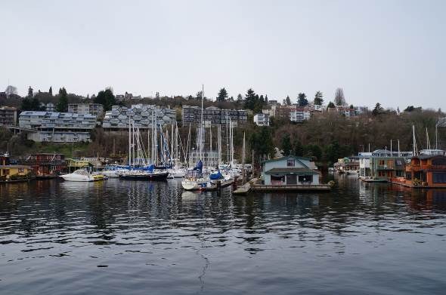
西雅圖市區 | 西雅圖市區

